**КИЇВСЬКИЙ НАЦІОНАЛЬНИЙ УНІВЕРСИТЕТ ІМЕНІ ТАРАСА ШЕВЧЕНКА**

СИСТЕМА ЗАПОБІГАННЯ ТА ВИЯВЛЕННЯ АКАДЕМІЧНОГО ПЛАГІАТУ

Довідка про оригінальність кваліфікаційної роботи за освітнім рівнем бакалавр

**Експертна оцінка роботи науковим керівником** :

|  |
| --- |
|  |
|  |
|  |
|  |
|  |
|  |

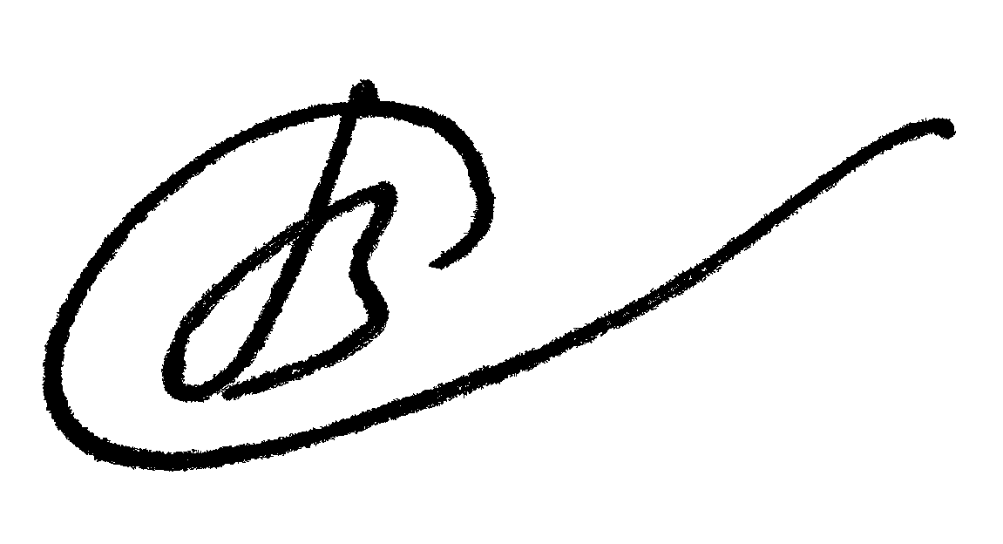**Науковий керівник**: __________________ ___________________________

(підпис) (ПІБ)

**Оператор:** __________________ Оноцький В.В.______________

(підпис) (ПІБ)